Type99書き出しデータのチェック

# 拡張アメダス2010年版標準年のデータとの比較

Type99形式で書き出した値とDataNaviの値を比較する。

* 1. 対象地点

東京（363）、宗谷岬（001）、福岡（726）の3地点のデータをDataNaviで書き出した値と比較する。

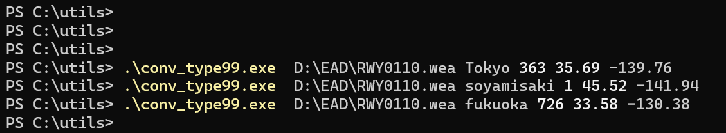

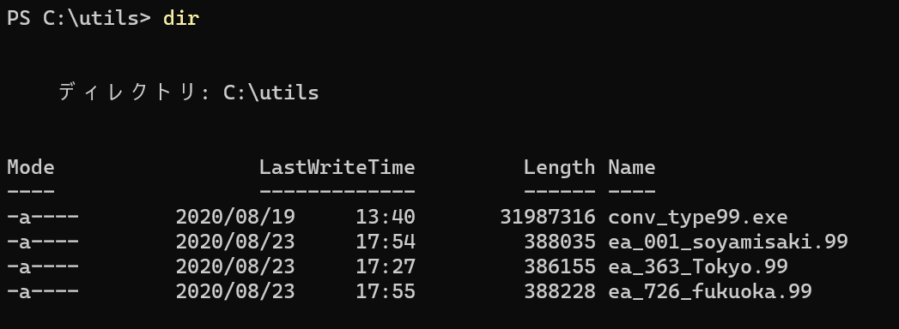

* 1. 比較方法

気温、湿度、全天日射量、大気放射量、風向、風速、降水量、日照時間の値毎に8760hの相関を取る。（Excel/CORREL関数による）

例）東京（363）のType99,EAの比較



※緑網掛けがType99の値

注：比較用のシートを作成したが、拡張アメダスのデータを含むためリポジトリには登録していない。

* 1. 値の相関

各値の8760hの相関係数は以下の通り。

Type99, EAの相関係数

|  |  |  |  |  |  |  |  |  |
| --- | --- | --- | --- | --- | --- | --- | --- | --- |
|  | 気温 | 湿度 | 全天日射量 | 大気放射量 | 風向 | 風速 | 降水量 | 日照時間 |
| 宗谷岬 | 1.00 | 0.99 | 1.00 | 1.00 | 1.00 | 1.00 | 1.00 | 1.00 |
| 東京 | 1.00 | 1.00 | 1.00 | 1.00 | 1.00 | 1.00 | 1.00 | 1.00 |
| 福岡 | 1.00 | 1.00 | 1.00 | 1.00 | 1.00 | 1.00 | 1.00 | 1.00 |

宗谷岬の相対湿度にややズレがある。